Beken en sprengen: papieren wasserijen.
- Op dit moment wordt nog maar 10% van het Nederlandse papier op de Veluwe geproduceerd, maar ooit was dat bepaald anders.
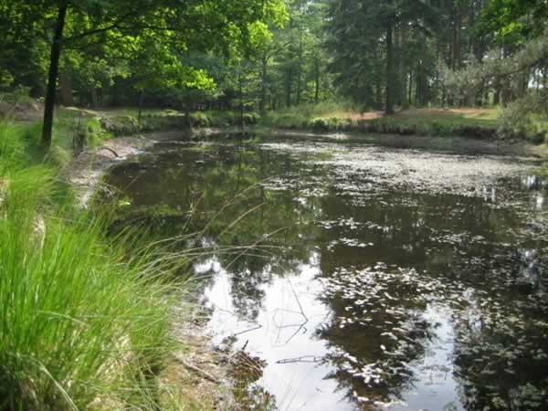
- De sprengen en beken boden energie en schoon water.
- Halverwege de 18de eeuw hielden ze ongeveer 170 papiermolens draaiende.
- De uitvinding van de papiermachine in 1799 door de Fransman Nicolas Louis Robert bracht aanvankelijk nauwelijks verandering.
- Om te beginnen duurde het nog ruim een eeuw voordat het gros van de papiermolens hun functie had verloren.
- Maar interessanter: de papierfabrikanten stapten gewoon over van handscheppen op machinale fabricage zonder van plaats te veranderen.
- De eerste papierfabriek, Berghuizen in Wapenveld, opende haar poorten in 1845 en bestaat nog steeds.
- Ook Eerbeek, Loenen, Heelsum, Vaassen, Ugchelen en Apeldoorn hebben nog fabrieken voor papier en verpakkingsmateriaal die het goed zonder de Veluwe zouden kunnen stellen.
- Er komt geen spreng meer aan te pas.
- Het meest volumineuze voorbeeld staat in Renkum, in de streek waar in 1628 de eerste papiermolen werd gesignaleerd.
- Later waren het er zeven.
- Op de plaats waar Jan Dibbets vanaf 1720 zijn papiermolen liet draaien, verrees in 1912 een papierfabriek van Van Gelder Zonen.
- Sinds 1980 staat daar Parenco, Nederlands enige krantenpapierfabriek en een van 's werelds grootste.
- Hier wordt per jaar 400.000 ton krantenpapier gemaakt: met een breedte van 8,60 meter komt het met een snelheid van 60 kilometer per uur uit de machines.
- Daarin wordt jaarlijks onder meer 160.000 m3 Nederlands hout van de grove den verwerkt.
- Dit grenenhout komt bijna allemaal van het uitdunnen van bossen -Veluwse bossen voor een belangrijk deel.
- En verder levert de Veluwe nog een 'grondstof': van 100 meter diepte worden de machines voorzien van 500 m³ schoon grondwater per uur.
- Parenco ligt pal aan de Rijn, maar die is daarvoor veel te vuil.
- Ook langs omwegen werken de oude sprengen door in de Veluwse economie van nu.
- Een groot deel van de nutteloze papiermolens werd in de loop van de 19de eeuw omgebouwd tot wasserijen.
- In 1925 stonden er alleen al in Apeldoorn 48, en 11 in Epe.
- Om die keten van verspreide industrieën langs de oostrand van de Veluwe van goede aan en afvoermogelijkheden te voorzien, werd het Apeldoorns Kanaal gegraven: in 1829 tussen Apeldoorn en Hattem, in 1869 het traject Apeldoorn - Dieren.
- En het kanaal trok op haar beurt weer andere industrieën aan.
- Hetzelfde verschijnsel deed zich voor: het kanaal ging twintig jaar geleden dicht, de bedrijvigheid bleef rustig op zijn plaats.

